ENGINEERING-INBETRIEBNAHMELEITFADEN
Anlagensystemintegration und ModbusLogic-Tests
Architektur, Workflow-Reihenfolge, E/A-Zuordnung, Aktivierungssicherheit, Control Quality Monitor, Migration und drei Referenzanlagen
Phase 7 — Endausgabe | Juli 2026 | Schema 8
Zweck Verwenden Sie diese Anleitung der Reihe nach. Definieren Sie zunächst das Live-System, erstellen Sie mit „Anlage konfigurieren“ einen Entwurf, kompilieren und überprüfen Sie den genauen unveränderlichen Plan, aktivieren Sie ihn explizit, starten Sie die Kommunikation, führen Sie einen kontrollierten Test durch und bewahren Sie tragbare Beweise für den Support auf.
Zur Simulatorvorbereitung, Controller-Integration, Werksabnahme, Feldunterstützung und Migrationsprüfung

1. Architektur und Workflow-Reihenfolge
Ein tragbares Anlagenprojekt besitzt eine Topologie, ein zusammengesetztes Signalprogramm, einen kompilierten Laufzeitplan, einen Satz physischer Bindungen und eine Monitordefinition.
Architektur in einem Satz Live System definiert, welche Geräte vorhanden sind; „Anlage konfigurieren“ weist ihre technischen Beziehungen und logischen E/A-Rollen zu; Der Komponist erstellt einen Entwurf eines Moduldiagramms. Compile erstellt einen unveränderlichen Kandidaten; Überprüfen/Aktivieren ist die einzige Grenze, die den laufenden Plan ersetzen kann; Der Plant Test and Control Quality Monitor hinterfragt und misst dann diesen aktiven Plan.
Schicht | Autorität | Was es besitzt
Live-System | Gerätekonfiguration | I/O-Modulinstanzen, Kompressoranzahl, stabile Geräte-IDs, Modell, Kältemittel, Verhaltensquelle, Verbindung und Geräte-ID.
Tragbares Projekt | .modbussim | Topologie, physische Bindungen, zusammengesetztes Anlagenprogramm, kompatibles Diagramm, Monitorbereiche, Endpunktauswahl, Besitz und Sicherheitsmetadaten.
Logikansicht | Navigation im Anlagenprogramm | Anlagenübersicht plus Wassersystem, Alarmausgänge, Schaltkreise, Economizer pro Kompressor und Protokolladapter.
Compiler | Aktueller editierbarer Entwurf | Validierung, Namensraumreduzierung, logischer und physischer Ausgabebesitz, deterministische Reihenfolge, Revision und Laufzeitsignatur.
Aktive Laufzeit | Überprüfter zusammengestellter Plan | Ein unveränderliches ausführbares Image. Das Bearbeiten, Speichern und Migrieren von Entwürfen ändert daran nichts.
Pflanzentest/Monitor | .modbustest und Monitordefinition | Reize, Phasen, Kriterien, Beweise, normalisierte Trends, Qualitätsübergänge und Timing-Metriken.

Die erforderliche Inbetriebnahmereihenfolge
Schritt | Inbetriebnahmeaktion
1 | Halten Sie die Kommunikation mit der externen Steuerung gestoppt. Erstellen Sie im Live-System alle erforderlichen I/O-Modulinstanzen und Kompressoren; Legen Sie eindeutige Verbindungen und Einheiten-IDs fest.
2 | Stellen Sie die Kompressoranzahl, das Modell, das Kältemittel und den Verhaltensmodus ein. Identische Kompressoren sollten die gleiche Verhaltensrichtlinie für ausgewählte Modelle umsetzen.
3 | Bestätigen Sie die physische I/O-Verfügbarkeit und reservieren Sie Kanäle. Weisen Sie nicht zwei logischen Ausgängen denselben beschreibbaren physischen Punkt zu.
4 | Öffnen Sie „Systemintegration“ > „Signallogik“ und starten Sie „Anlage konfigurieren“ erst, wenn die Bestandsaufnahme des Live-Systems korrekt ist.
5 | Wählen Sie Kreise aus, weisen Sie jeden Kompressor einem Kreis zu, installieren Sie Kreis-Economizer-Typen A/B und konfigurieren Sie Wasserbestätigung, Alarme, E/A-Rollen und Protokolladapter.
6 | Öffnen Sie für einen Wärmetauscher-Economizer den Abschnitt pro Kompressor und weisen Sie eindeutige Stepper-, optionale Magnet-, Druck-, Temperatur-, Überhitzungs- und optionale verzögerte Prüfpunkte zu.
7 | Wählen Sie Topologie anwenden aus. Dadurch wird nur der bearbeitbare Entwurf neu generiert. Sehen Sie sich die Anlagenübersicht und jede detaillierte Modul-Leinwand an.
8 | Trennen Sie vor der benutzerdefinierten Diagrammbearbeitung ein vom Assistenten verwaltetes Modul, das die nächste Topologie-Neugenerierung überstehen muss. Speichern Sie einen Entwurfskontrollpunkt.
9 | Wählen Sie „Kompilieren“. Beheben Sie jeden Fehler und überprüfen Sie die kompilierte Revision, den Diagramm-Fingerabdruck, den Ausgabebesitz und die Diagnose.
10 | Wählen Sie „Überprüfen/Aktivieren“. Das Paket wird erneut validiert; Nur die überprüfte aktuelle Revision kann den aktiven Plan atomar ersetzen.
11 | Wählen Sie Ausführen. Starten oder starten Sie die Simulator-E/A und die Modbus-Endpunkte des Kompressors neu, wenn sich ihre Einstellungen geändert haben, und ermöglichen Sie dann dem externen Controller/Client die Verbindung.
12 | Überprüfen Sie Punktqualität und -richtung, führen Sie einen manuellen Proof-Test durch, laden und validieren Sie den passenden .modbustest-Plan und führen Sie dann den kontrollierten Test durch.
13 | Überprüfen Sie die Signallogik, den Kontrollqualitätsmonitor, die Akzeptanzergebnisse und Beweise. Speichern Sie das endgültige .modbussim und stellen Sie das Support-Paket zusammen.

Wichtige Bestellregel Der Konfigurationsassistent erfordert keine Live-Modbus-Kommunikation. Es erfordert eine korrekte Bestandsaufnahme des Live-Systems. Offline konfigurieren und kompilieren; Starten Sie die Kommunikation, nachdem der beabsichtigte Plan aktiv ist und Endpunkt/Unit-ID-Kollisionen beseitigt wurden.
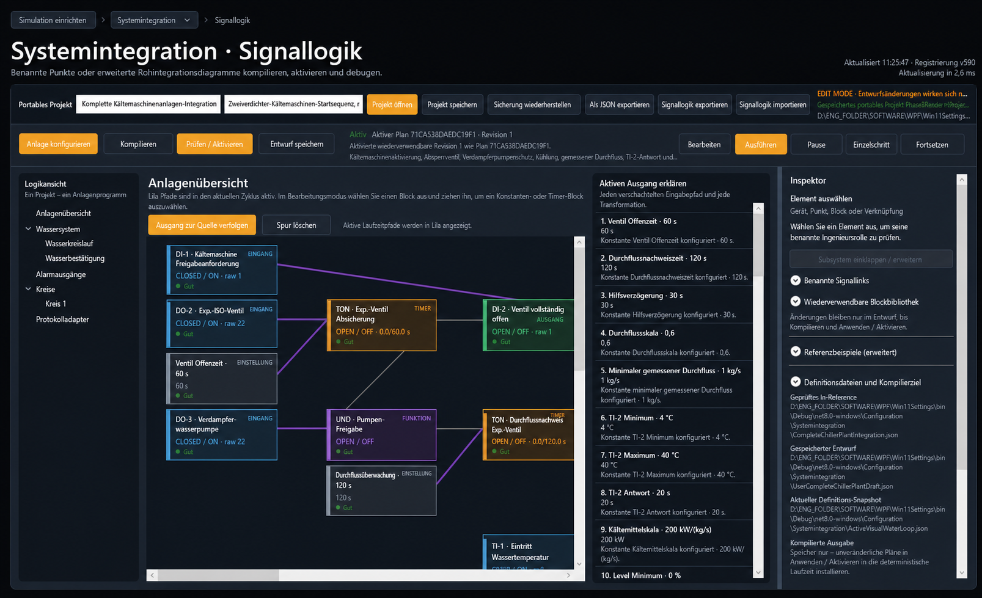
Abbildung 1. Signal Logic stellt ein Anlagenprogramm dar. Logic View öffnet die Übersicht oder ein konfiguriertes Modul; es wählt keine konkurrierenden Anlagenprogramme aus.

2. Bereiten Sie das Live-System vor, bevor Sie die Anlage konfigurieren
„Anlage konfigurieren“ liest die Geräteidentität aus dem Live-System. Korrigieren Sie zunächst den Quellbestand. Reparieren Sie die Geräteidentität nicht nur im Anlagenassistenten.

I/O-Module
- Erstellen Sie alle E/A-Modulinstanzen, die für die Anzahl der physischen Kanäle erforderlich sind. Phase 7 unterstützt die logische Rollenzuweisung über mehrere Instanzen hinweg.
- Wählen Sie den richtigen I/O-Modultyp und den richtigen Gerätenamen. Reservieren Sie für jedes Modul an einer gemeinsam genutzten Modbus-Verbindung eine eindeutige Geräte-ID.
- Notieren Sie die TCP-Host-/Port- oder seriellen Einstellungen, aber lassen Sie den externen Controller getrennt, bis die vollständige Endpunktzuordnung überprüft wurde.
- Bestätigen Sie, dass alle erforderlichen Punkte vorhanden sind: Controller-Befehls-DO/AO-Punkte, die vom Diagramm verbraucht werden, und simulierte Feld-DI/AI/TI-Punkte, die vom Diagramm veröffentlicht werden.

Kompressoren
- Stellen Sie zunächst die Anzahl der Kompressoren ein (eins bis acht). „Configure Plant“ verwendet genau diese Zählung.
- Für jedes Kompressorsatzmodell, Kältemittel, stabile Identität, Verbindung, Einheiten-ID und Verhaltensquellenmodus.
- Wenn mehrere Kompressoren dasselbe Modell, dasselbe Kältemittel, dieselbe Familie und dieselbe Variante haben, sollte das Verhalten des ausgewählten Modells für alle identisch aufgelöst werden. Eine globale Fallback-Zeile gibt an, dass die Quelleinstellung oder Verhaltenstabelle immer noch unterschiedlich ist.
- Die Zuordnung zwischen Kompressor und Kreislauf ist eine Anlagenbeziehung und wird später in „Anlage konfigurieren“ festgelegt. Die Kompressoridentität ist eine Live-Systemeinstellung.
Kontrollpunkt | Bereiter Zustand | Wenn nicht bereit
Geräteinventur | Korrekte E/A-Anzahl und Kompressoranzahl. | Rückkehr zum Live-System; Öffnen Sie den Assistenten nicht mit einer bekannten veralteten Anzahl.
Identität | Modell, Kältemittel, Verhaltensmodus, Verbindung und Geräte-ID sind explizit. | Korrigieren Sie die Quellzeile und verwenden Sie „Vom Live-System synchronisieren“.
Einzigartigkeit des Endpunkts | Kein doppelter TCP-Listen-Endpunkt oder serieller Besitz; Einheiten-IDs sind pro Bus eindeutig. | Lassen Sie die Kommunikation unterbrochen und korrigieren Sie die Karte.
Körperliche Leistungsfähigkeit | Für die vorgesehenen Rollen sind genügend kompatible DI/DO/AI/AO/TI-Kanäle vorhanden. | Fügen Sie ein weiteres E/A-Modul hinzu oder deaktivieren Sie optionale Veröffentlichungen.

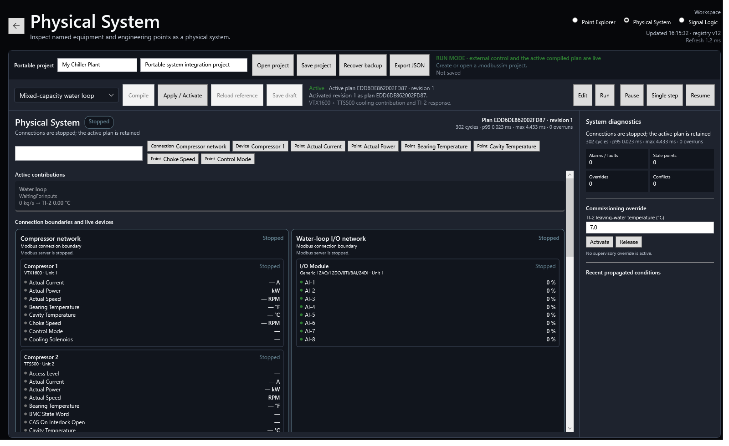
Abbildung 2. Physische Integration stellt die Geräte- und Punktbasis dar, die von benannten logischen Rollen verwendet wird.

3. Konfigurieren Sie die Anlage und die Logikansicht
Der Assistent stellt ein Anlagenprogramm aus wiederholten Modulen für Kompressor, Kreislauf, Wasser, Alarm, Economizer und Protokolladapter zusammen.

Wenn der Assistent starten kann
Starten Sie „Configure Plant“, nachdem die Live-Systemquelle die beabsichtigte Kompressoranzahl und -identität anzeigt und nachdem die E/A-Modulinstanzen vorhanden sind. Die Kommunikation bleibt möglicherweise unterbrochen. Wählen Sie „Vom Live-System synchronisieren“, wenn sich das Quellinventar nach dem Öffnen des Assistenten geändert hat.

Topologieentscheidungen
Entscheidung | Regel
Schaltungen | Wählen Sie eins bis acht aus. Ordnen Sie jeden Kompressor genau einem Kreislauf zu.
Economizer-Slots | Jeder Stromkreis kann A, B, beide oder keines von beiden installieren. Ein Kompressor darf nur einem installierten Steckplatz in seinem Kreislauf zugeordnet werden.
Flash-Tank | Gemeinsam genutzte Schaltungsausrüstung. Ein Behältermodell verwendet den summierten Massenstrom der Kompressoren, die diesem Kreislauf/Slot zugeordnet sind.
Wärmetauscher | Ausrüstung pro Kompressor. Schaltkreis A/B legt den Economizer-Typ und die technischen Standardwerte fest; Jeder zugewiesene Kompressor erhält seine eigene Instanz, seinen eigenen Massendurchfluss, seine eigenen I/Os und seine eigene Steuerung.
Wasserbestätigung | Unabhängig von der Pumpenfreigabe. Wählen Sie „Deaktiviert“, „Digitaler Schalter“, „Analoger Fluss“ oder „Kombinierter Nachweis“.
Pumpenaktivierung | Optional. Aktivieren Sie es nur, wenn der simulierte E/A den Pumpenbefehl des externen Controllers empfangen muss.
Alarmausgang | Optionale aggregierte Ausgabe mit explizitem Ausgabeeigentum.
Protokolladapter | Optionale schreibgeschützte Rohregister-/Bit-Dekodierung in eine stabile logische Eingaberolle. Erweiterte Schreibvorgänge für Rohausgaben bleiben außerhalb des Assistenten.

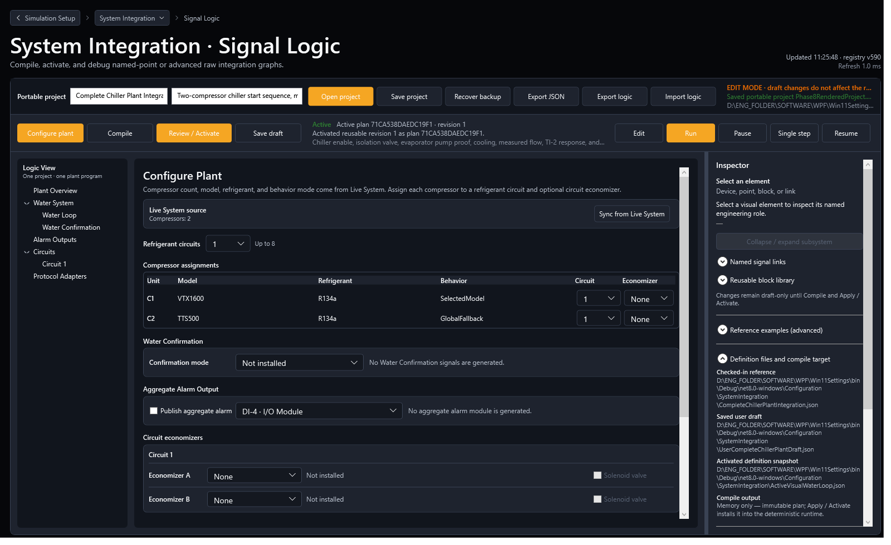
Abbildung 3. „Configure Plant“ wird vom Live-System vorinstalliert und fügt dann Schaltkreise, Economizer und logische Zuweisungen hinzu.

Navigation in der Logikansicht
- Die Anlagenübersicht zeigt das zusammengesetzte System und modulübergreifende Verbindungen.
- Das Wassersystem enthält die allgemeinen Module „Wasserkreislauf“ und „Wasserbestätigung“.
- Unter „Kreise“ werden nur konfigurierte Kreisläufe und installierte Economizer aufgeführt.
- Ein Blitztank erscheint einmal unter seinem Schaltkreisschlitz. Ein Wärmetauscher-Economizer erscheint einmal für jeden zugewiesenen Kompressor, zum Beispiel C2 – Wärmetauscher 1A.
- Protokolladapter zeigen die rohe Eingabedekodierung an, bevor nachgeschaltete logische Rollen den Wert verbrauchen.

4. Weisen Sie physische E/A den logischen Anlagenwerten zu
Eine logische Rolle beschreibt die technische Bedeutung. Ein physischer Punkt liefert oder empfängt den rohen Modbus-Wert. Durch die Bindung bleibt die Anlagenlogik unabhängig vom ausgewählten Kanal und der I/O-Modulinstanz.
Die Richtung erfolgt aus Sicht des E/A-Moduls Ein DO oder AO wird normalerweise vom externen Controller geschrieben und vom Integrationsgraphen als INPUT gelesen. Ein DI, AI oder TI wird normalerweise vom Integrationsgraphen geschrieben, um Feldrückmeldungen für den externen Controller zu simulieren.
Logischer Wert | Typischer physischer Punkt | Diagrammrichtung | Beispiel
Anforderung zur Anlagenfreigabe | DI | Anlagentest/Bediener -> simulierte E/A -> Diagrammeingabe | Plant.EnableRequest -> Modul 1 DI-1
Pumpenbefehl | TUN | Externer Controller -> simulierte E/A -> Grafikeingabe | Water.PumpCommand -> Modul 1 DO-1
Strömungswächter/sicher | DI | Diagrammausgabe -> externes Controller-Eingabebild | Water.FlowSwitch -> Modul 1 DI-2
Gemessener Durchfluss | KI | Diagrammausgabe -> externes Controller-Eingabebild | Water.FlowSensor -> Modul 2 AI-1
Wasser bereit | DI | Diagrammausgabe -> externes Controller-Eingabebild | Water.Proven -> Modul 2 DI-1
Stepper-Befehl | AO | Externer Controller -> Grafikeingabe | Compressor3.Economizer.StepperCommand -> Modul 1 AO-3
Magnetbefehl | TUN | Externer Controller -> Grafikeingabe | Kompressor1.Economizer.SolenoidCommand -> Modul 1 DO-1
Ventil-offensicher | DI | Diagramm TON-Ausgang -> externes Controller-Eingangsbild | Kompressor1.Economizer.ValveOpenProof -> Modul 1 DI-4
Druck/Überhitzung | KI | Graph-Engineering-Konvertierung -> externes Controller-Eingabebild | Kompressor2.Economizer.Druck -> AI-3
Zwischenstufentemperatur | TI | Diagrammtechnischer Wert -> externes Controller-Eingangsbild | Compressor2.Economizer.Temperature -> ein benannter TI-Punkt

Sichere Zuweisungsmethode
- Schreiben Sie einen E/A-Zeitplan mit Geräte-Stall-ID, Kanal, elektrischer Richtung, technischer Rolle, Bereich und Besitzer.
- Wählen Sie in „Anlage konfigurieren“ nur einen kompatiblen Punkt aus. Digitale Rollen können keine analogen Punkte nutzen; Technische Veröffentlichungen müssen mit dem Punkttyp und der Einheitenumrechnung übereinstimmen.
- Geben Sie jeder beschreibbaren logischen Rolle einen eindeutigen physischen Punkt. Der Compiler lehnt doppelte logische Eigentumsverhältnisse und Konflikte bei der physischen Ausgabe ab.
- Konfigurieren Sie für eine aus einem Rohregister dekodierte Eingabe einen Protokolladapter und veröffentlichen Sie den dekodierten typisierten Wert in der logischen Rolle. Duplizieren Sie diese Rolle nicht mit einer zweiten benannten Punktquelle.
- Wenden Sie die Topologie an und überprüfen Sie die generierten INPUT/OUTPUT-Knoten. Verfolgen Sie jeden wichtigen Ausgang vor der Aktivierung bis zum ausgewählten physischen Punkt.
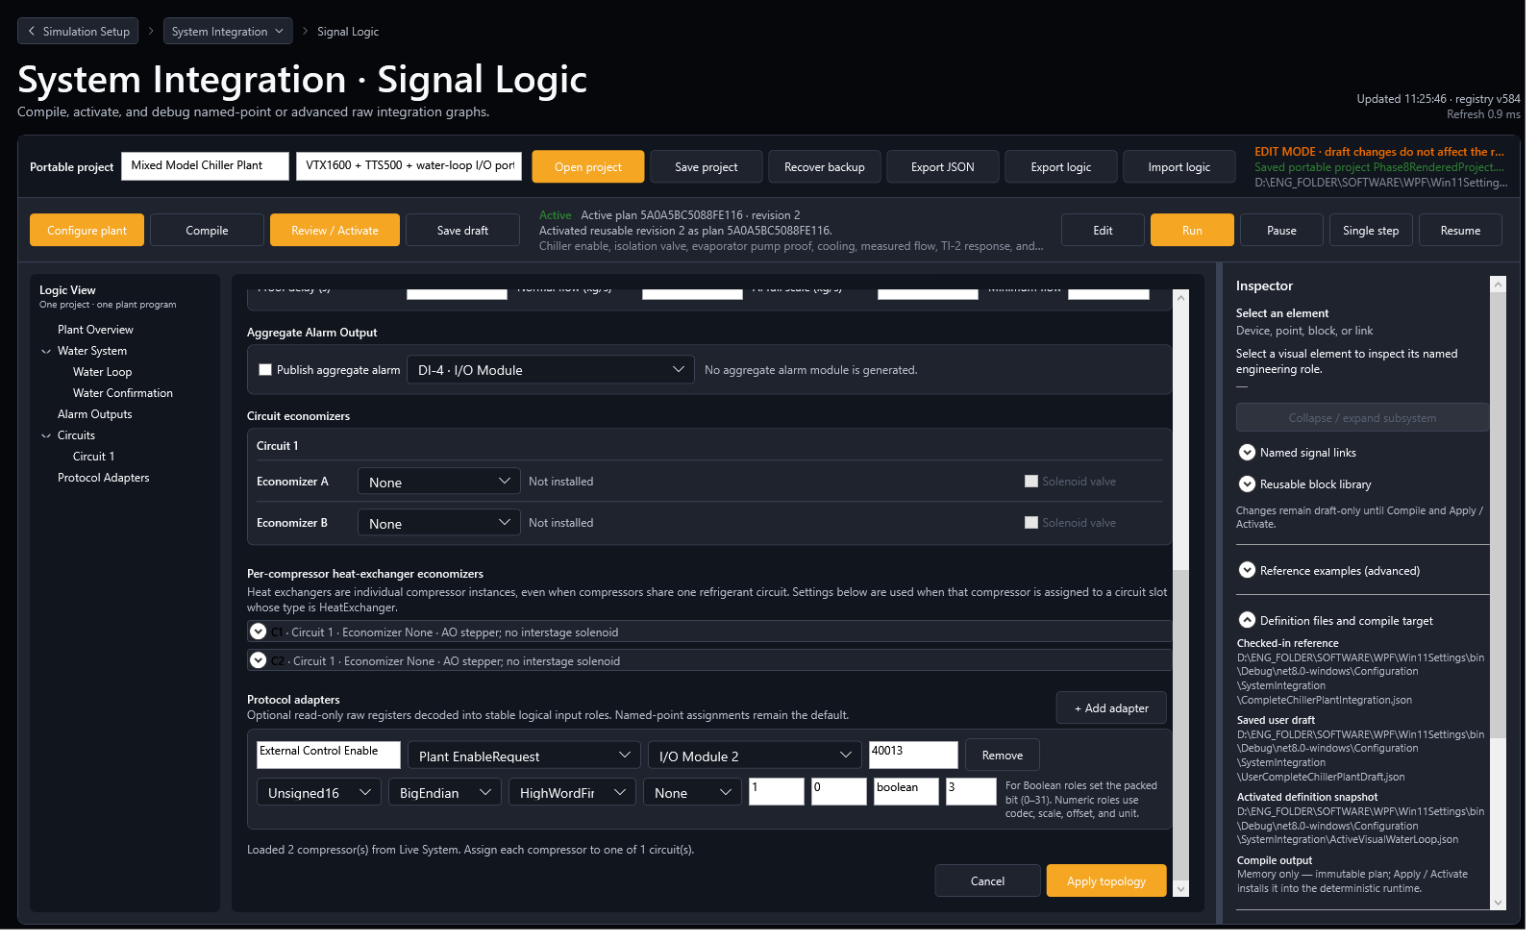
Abbildung 4. Protokolladapter wandeln schreibgeschützte Rohregister und gepackte Bits vor der Anlagenlogik in benannte typisierte Rollen um.

5. Wasserbestätigungsassistent
Water Confirmation ist ein wiederverwendbares Pflanzenmodul. Die Pumpenaktivierung ist optional und bestimmt nicht, ob eine Wasserbestätigung vorliegt.
Modus | Erforderliche Quelle | Beweisverhalten
Deaktiviert | Keine | Es wird keine Wasserdichtigkeit erzeugt; Nur verwenden, wenn die nachgeschaltete Anlage dies nicht benötigt.
Digital | Zugewiesener Durchflussschalter/sicherer DI | Der konfigurierte digitale Status muss für die Proof-Verzögerung wahr bleiben.
Analoger Fluss | Zugewiesene KI plus Vollausschlag und Mindestdurchfluss | Der Rohprozentsatz wird in kg/s umgewandelt und mit dem Mindestdurchfluss verglichen. Das Ergebnis durchläuft die Proof-Verzögerung.
Kombiniert | Digitaler Proof und analoger Fluss | Beide Bedingungen müssen für die Beweisverzögerung erfüllt bleiben.

Konfigurationsfelder
- Aktivierungsanforderung verwenden: Ordnet den Anlagenstartreiz zu, üblicherweise DI-1, aber nie fest codiert.
- Pumpenfreigabe verwenden: Liest den DO einer externen Steuerungspumpe nur dann, wenn das Projekt dies benötigt.
- Digitaler Proof-Ausgang: simuliertes DI-Feedback zur Wasserbestätigung im Schalterstil.
- Analoger Durchflussausgang: simuliertes KI-Feedback. Stellen Sie in kg/s den normalen Durchfluss, den analogen Vollausschlag und den minimal akzeptablen Durchfluss ein.
- Ausgabe „Bereit“ schreiben: Veröffentlicht den endgültigen wasserbestätigten Zustand auf einem zugewiesenen DI.
- Proof-Verzögerung: Bearbeitbare kontinuierliche True-TON-Verzögerung. Jeder erforderliche Zustand, der falsch wird, setzt die verstrichene Zeit zurück.
Gemeinsame Pflanzenwahl Die meisten Maschinen benötigen eine Wasserbestätigung, benötigen jedoch keinen separaten Pumpenaktivierungseingang. Wählen Sie „Digital“, „Analoger Durchfluss“ oder „Kombiniert“ und lassen Sie die Option „Pumpe aktivieren“ deaktiviert, es sei denn, der Pumpenbefehl des Controllers ist Teil der vorgesehenen Prüfkette.

6. Economizer-Konfiguration
Phase 7 unterscheidet zwischen Flash-Tanks mit gemeinsamem Kreislauf und kompressorspezifischen Wärmetauschern und bietet jeder Wärmetauscherinstanz unabhängige E/A.

Flash-Tank-Economizer
- Installieren Sie Flash Tank im Schaltkreissteckplatz A oder B. Es erscheint einmal für diesen Schaltkreis/Steckplatz.
- Die Summe aus Kreislaufkapazität und Massendurchfluss steuert das Schiffsziel.
- Weisen Sie den Ventilbefehl, die optionale Füllstandsveröffentlichung, den Massendurchflusskoeffizienten, die Ventilverstärkung, den minimalen und maximalen Füllstand, den Nennfüllstand und die Reaktionszeit zu.
- Verwenden Sie Control Quality Monitor, um Ventilbefehl, Füllstandsziel, gemessenen/simulierten Füllstand, Qualität und Zeit außerhalb des konfigurierten Füllstandbandes zu vergleichen.

Wärmetauscher-Economizer – eine Instanz pro Kompressor
- Installieren Sie den Wärmetauscher im Kreislaufsteckplatz A oder B und weisen Sie jedem entsprechenden Kompressor diesem Steckplatz zu.
- Die Schaltungseinstellungen setzen die technischen Standardvorgaben voraus, aber der Expander pro Kompressor ist die Autorität für eindeutige physische E/A.
- Jede Instanz nutzt den Kühlbeitrag ihres Kompressors, um den Kältemittelmassenstrom abzuleiten. Es wird nicht von einer gemeinsamen Stromkreisfraktion angetrieben.
- Weisen Sie einen eindeutigen AO-Schrittbefehl, einen optionalen DO-Magnetbefehl, einen optionalen verzögerten DI-Schutz, einen Druck-AI, einen Zwischenstufentemperatur-TI und einen Überhitzungs-AI zu.
- Konfigurieren Sie den Auslegungsmassenstrom, den Basisdruck, die Druckverstärkung/-entlastung, die Basisüberhitzung, die Massenfluss- und Ventilverstärkungen, den Sollwert, die Reaktion des Schrittmotors und den Skalenendwert.
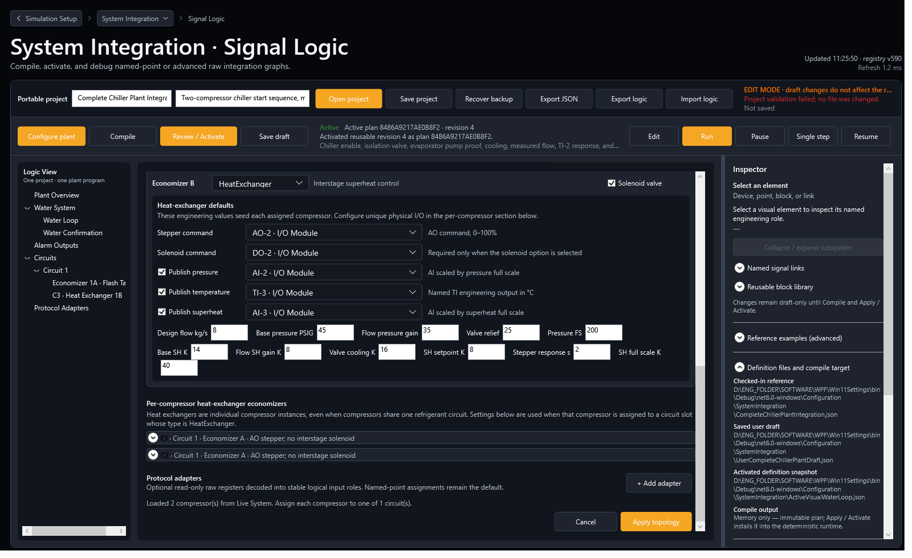
Abbildung 5. Technische Einstellungen des Kreislauf-Economizers für die Aussaat zugewiesener Kompressoren; Die Abschnitte pro Kompressor enthalten den einzigartigen Wärmetauscher-I/O.
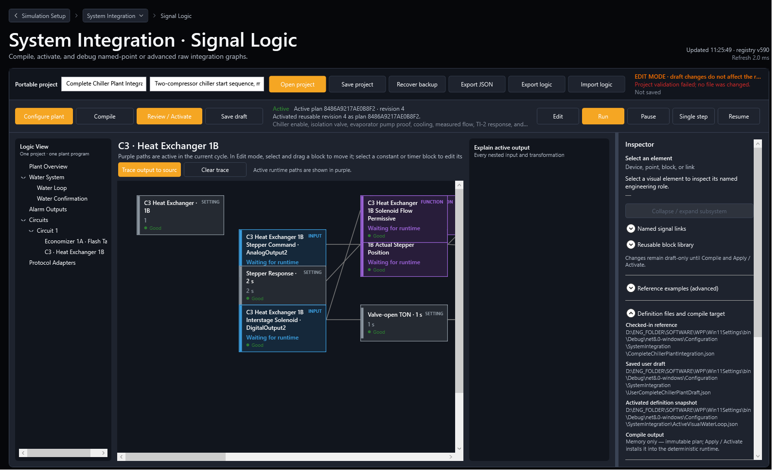
Abbildung 6. Ein detaillierter Economizer-Canvas zeigt den aktiven Transformationspfad und Live-Engineering-Werte.

Optionaler Magnetventil- und bearbeitbarer TON-Ventilöffnungsnachweis
Wenn ein Hilfsregler DO das Zwischenstufenmagnetventil erregt, wählen Sie „Hast Magnetventil“ und weisen Sie dessen DO-Befehl zu. Wenn der Test auch einen simulierten Hilfsnachweis benötigt, wählen Sie „Ventilöffnungsnachweis veröffentlichen“, weisen Sie einen DI zu und legen Sie die Ventilöffnungsnachweisverzögerung fest. Der generierte OnDelay-Block veröffentlicht den Nachweis nur, während der Magnetbefehl für die konfigurierte Zeit kontinuierlich aktiviert bleibt.
DO solenoid command -> OnDelay Input
Valve-open proof delay (s) -> OnDelay Delay
OnDelay Value -> assigned DI valve-open proof
Command opens before delay: elapsed resets to 0
Command remains closed for delay: proof becomes true
Command opens after proof: proof resets immediately
Physische Schalteralternative Der generierte TON modelliert den Stellweg zum Testen. Wenn das Projekt stattdessen einen echten Hilfsschalter/-register verwenden muss, binden Sie diesen Messwert über einen benannten Punkt oder einen schreibgeschützten Protokolladapter und veröffentlichen Sie den simulierten Nachweis nicht auch an dieselbe Rolle.

7. Bearbeiten, kompilieren, überprüfen, aktivieren und ausführen
Der Lebenszyklusstatus ist absichtlich explizit. Die Bearbeitungsgeschwindigkeit ergibt sich aus der Assistenten- und Modulansicht. Laufzeitsicherheit entsteht durch die Trennung der Entwurfsarbeit vom aktiven Plan.
Aktion | Ergebnis | Aktive Laufzeit
Topologie anwenden | Generiert vom Assistenten verwaltete Module im bearbeitbaren Entwurf neu; bewahrt abgetrennte Module. | Unverändert
Logik bearbeiten/importieren | Ändert Knotenwerte, Verbindungen, Kommentare, Layout oder einen Textlogikentwurf. | Unverändert
Entwurf speichern | Speichert einen lokalen Entwurfskontrollpunkt. | Unverändert
Kompilieren | Validiert Topologie, Rollen, Eigentümer, Diagramm, Ports, Einheiten und Zyklen und erstellt eine unveränderliche Kandidatenrevision/Signatur. | Unverändert
Projekt speichern | Schreibt atomar den tragbaren .modbussim plus Wiederherstellungs-Backup-Handhabung. | Unverändert
Überprüfen/Aktivieren | Validiert Paket, Revision, Fingerabdruck, Endpunkte und Ansprüche erneut; Installiert den Kandidaten atomar. | Wird nur bei Erfolg ersetzt
Lauf | Führt den aktiven Plan an deterministischen Zyklusgrenzen aus. | Gleiche aktive Signatur

Was ist nach der Bearbeitung zu tun?
- Speichern Sie einen Entwurfskontrollpunkt und überprüfen Sie jedes bearbeitete Modul visuell.
- Verfolgen Sie sicherheitskritische Ausgänge auf ihre Quellen und überprüfen Sie Zeitkonstanten, Einheiten, Polarität, Rücksetzverhalten und ausgewählte Punkte.
- Kompilieren. Behandeln Sie jeden Fehler als Blockierung; Überprüfen Sie die Warnungen vor dem beabsichtigten Test.
- Vergleichen Sie die kompilierte Revision und Signatur mit dem Änderungsdatensatz. Bestätigen Sie die erwarteten Ausgabeansprüche und keine unerwarteten Rohschreibvorgänge.
- Wählen Sie „Überprüfen/Aktivieren“. Wenn sich der Entwurf nach der Kompilierung oder das tragbare Diagramm nach der Überprüfung geändert hat, wird die Aktivierung abgelehnt.
- Führen Sie einen kurzen Trockentest durch, bevor Sie mit dem vollständig automatisierten Plan beginnen. Speichern Sie das genehmigte tragbare Projekt erst, nachdem das Verhalten akzeptiert wurde.

8. Phase 7 Aktivierungssicherheit und Migration
Sicherheitsmetadaten machen das überprüfte kompilierte Diagramm manipulationssicher und bewahren den zuvor aktiven Plan auch bei fehlgeschlagener Validierung oder Legacy-Migration.
Kontrolle | Phase 7-Regel
Aktivierungs-Fingerabdruck | SHA-256 wird aus dem deterministischen Diagramminhalt berechnet, der im tragbaren Projekt gespeichert ist.
Revisionssperre | Die erwartete Diagrammrevision muss der aktuell kompilierten Revision bei der Aktivierung entsprechen.
Sofortige Revalidierung | Das komplette Paket wird beim Überprüfen/Aktivieren erneut validiert, nicht erst beim Öffnen.
Fehlerverhalten | Die vorherige aktive Signatur, der Plan und der Ausgabebesitz bleiben installiert.
Migrationsverhalten | Ältere Pakete erhalten Sicherheitsmetadaten als reine Entwurfsmigration; die Laufzeit wird nicht verändert.
Legacy-Grafik | Ein einzelnes Schema-8-Diagramm wird als verhaltenserhaltendes Legacy-Hauptmodul geöffnet.
Legacy-Wärmetauscher | Wärmetauschereinstellungen auf Kreislaufebene bestimmen die Entwurfsinstanzen pro Kompressor; Das ursprünglich kompilierte Kompatibilitätsdiagramm bleibt bis zum Anwenden der Topologie unverändert.
Atomare Rettung | Bei einer unterbrochenen Primärspeicherung bleibt das letzte gültige Projekt erhalten; Bei der Wiederherstellung der Sicherung wird die validierte Sicherung verwendet.

Verfahren zur Überprüfung der Migration
- Erstellen Sie eine versionierte Kopie des ursprünglichen .modbussim und seines .bak, bevor Sie es in einem neueren Anwendungsbuild öffnen.
- Öffnen Sie das Projekt. Lesen Sie jede Migrationsdiagnose. Bestätigen Sie, dass sich der aktuell aktive Plan nicht geändert hat.
- Wenn das Projekt als Legacy-Main umschlossen ist, überprüfen Sie zunächst das Verhalten mit dem beibehaltenen Diagramm. Verwenden Sie „Anlage konfigurieren“ nur, wenn das Projekt bereit ist, die Modulzusammensetzung zu übernehmen.
- Überprüfen Sie bei älteren Wärmetauschern jede geimpfte Instanz pro Kompressor und weisen Sie eindeutige physische Punkte zu, bevor Sie die Topologie anwenden.
- Kompilieren Sie Topologie und Ausgabeansprüche, vergleichen Sie sie, führen Sie den passenden Regressionstest aus und aktivieren Sie ihn erst nach Überprüfung.
- Unter einem neuen überarbeiteten Dateinamen speichern; Bewahren Sie das Original und die Sicherungskopie auf, bis die Kundenabnahme abgeschlossen ist.
Die Ablehnung der Aktivierung ist ein sicheres Ergebnis Nicht übereinstimmende Fingerabdrücke, Änderungen der kompilierten Revision, ungültiger Besitz, unsichere Rohausgabe, nicht unterstützte Vorlagenrevision oder ungültige Topologie müssen dazu führen, dass der vorherige Plan ausgeführt wird. Korrigieren Sie den Entwurf und kompilieren Sie ihn erneut. Versuchen Sie nicht, die Grenze zu umgehen.

9. Starten Sie die Kommunikation sicher
Die Kommunikation ist eine von der Erstellung und Aktivierung des Anlagenplans getrennte betriebliche Grenze.

Empfohlene Startreihenfolge
- Überprüfen Sie bei gestoppter Kommunikation die TCP/Seriell-Einstellungen und eindeutigen Einheiten-IDs für alle E/A-Module und Kompressoren.
- Aktivieren Sie den überprüften Integrationsplan und führen Sie ihn aus. Bestätigen Sie, dass keine Kompilierungs-/Laufzeitdiagnose erfolgt und kein Ausgabe-Eigentümer-Konflikt vorliegt.
- Starten oder starten Sie den Simulator-E/A-Endpunkt und dann die Kompressorendpunkte neu, wenn sich deren Paketeinstellungen geändert haben.
- Erlauben Sie dem externen Controller/Client, eine Verbindung herzustellen. Stellen Sie sicher, dass die vorgesehenen Unit-IDs gelesen werden und dass kein zweiter Prozess Eigentümer des Endpunkts ist.
- Beobachten Sie die Kommunikation und die Punktqualität, bevor Sie die Anlagenfreigabe anwenden. Beginnen Sie mit Befehlen im sicheren/ausgeschalteten Zustand.
- Führen Sie jeweils eine Kanal-Richtungsprüfung durch, dann den wasserdichten Handshake und dann die Reaktion des Kompressors/Economizers.
Beginnen Sie nicht zu früh Das Anschließen des Controllers, bevor Einheiten-IDs, Endpunktbesitz und physische Rollenzuweisungen bestätigt wurden, kann dazu führen, dass ein korrektes Logikdiagramm falsch erscheint oder der falsche simulierte Kanal gesteuert wird.

10. Qualitätskontrolle Überwachen Sie Anlagentrends
Der Monitor ist ein beobachtender technischer Arbeitsbereich. Es tastet interne und physikalische Werte nach deterministischen Zyklen ab, ohne das Kontrolldiagramm zu verändern.
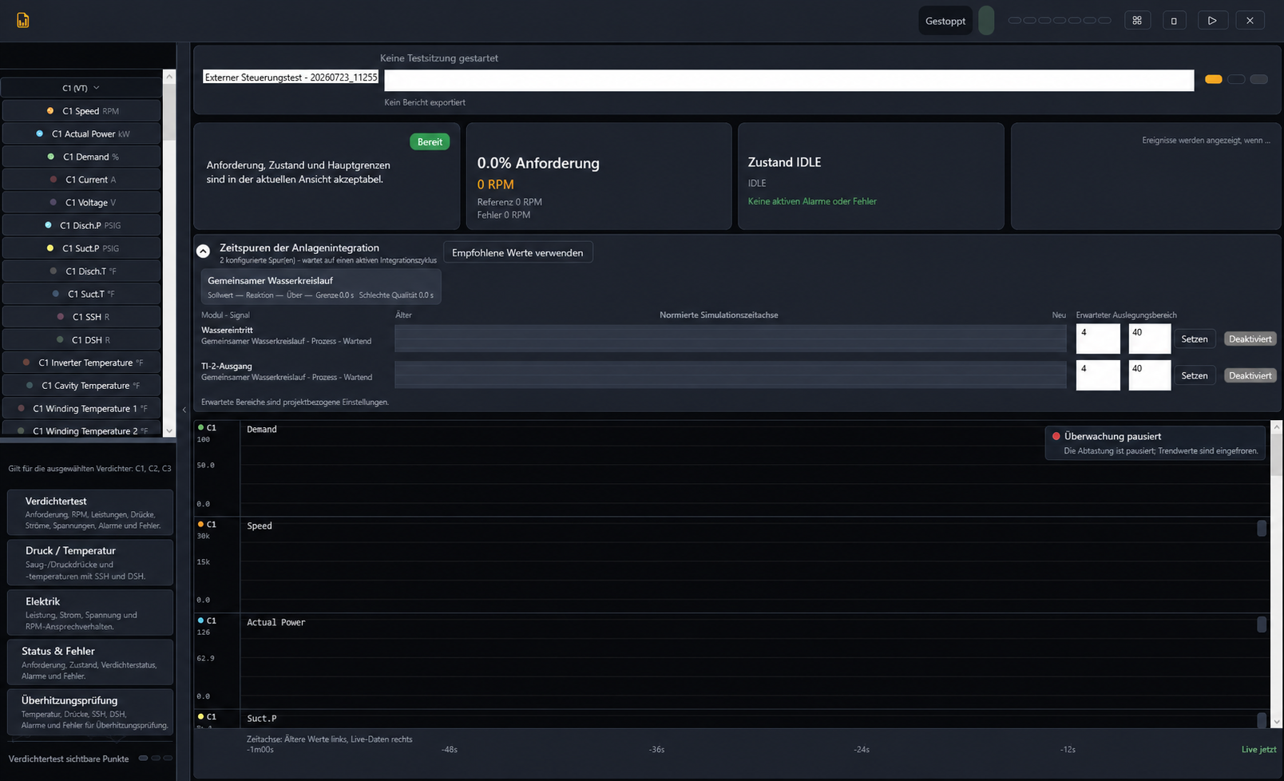
Abbildung 7. Der Control Quality Monitor richtet Befehl, Nachweis, Prozessreaktion und Qualität auf einer Simulationszeitachse aus.

So lesen Sie normalisierte Spuren
Analoge Werte verwenden (Wert – erwartetes Minimum) / (erwartetes Maximum – erwartetes Minimum). Digitale Werte verwenden diskrete Bänder. Dadurch können Signale mit unterschiedlichen Einheiten ein vertikales Zeitdiagramm gemeinsam nutzen, ohne den Eindruck zu erwecken, sie hätten die gleiche technische Größe.
Trend oder Metrik | Technische Frage
Befehls- und Beweisspuren | Ist der Beweis dem Befehl in der richtigen Reihenfolge und ohne Geschwätz gefolgt?
Befehl-zu-Beweis-Verzögerung | Wie lange hat das Ventil, die Pumpe oder der Hilfs-TON nach einem stabilen Befehl gebraucht?
Reaktionszeit | Wie lange dauerte es, bis Füllstand, Temperatur, Druck oder Ventilstellung den erwarteten Bereich erreichten?
Überschießen | Wie weit hat die Reaktion beim Anlauf oder Lastwechsel den Zielwert/Bereich überschritten?
Zeit außerhalb der Grenzen | Wie lange lag der Punkt nach dem Einschwingen außerhalb des bearbeitbaren erwarteten Bereichs?
Veraltete/ungültige Markierungen | Wurde ein fehlgeschlagener Trend eher durch nicht verfügbare Daten als durch Kontrollreaktionen verursacht?
Economizer-Spuren pro Kompressor | Stimmen die einzelnen Signale für Schrittmotor, Magnetventil/Proof, Druck, Temperatur und Überhitzung mit dem Massenstrom des Kompressors überein?
Rundstrecken-/Anlagenspuren | Entsprechen die gemeinsame Flash-Stufe und die Gesamtkapazität den korrekten Schaltkreis- und Anlagensummen?

Erwartete Bereiche sind keine Kontrolleinstellungen Das Bearbeiten eines Monitorbereichs ändert nur die Normalisierung, Empfehlungen und Beweise. Der Stepper, der Flash-Tank-Füllstand, der Wasserkreislauf oder die aktive Laufzeit werden nicht angepasst. Ändern Sie die Steuerungseinstellungen in „Anlage konfigurieren“ oder im bearbeitbaren Diagramm, kompilieren und aktivieren Sie sie dann.

11. Dateien, Speicherorte, Erweiterungen und Zweck
Verwenden Sie das tragbare Projekt als Master-Übergabe. Lokale Entwürfe und aktivierte Snapshots sind Implementierungshilfen und kein Ersatz für das Gesamtpaket.
Datei / Erweiterung | Normaler Standort | Zweck
*.modbussim | Konfiguration/Systemintegration oder Kundenprojektordner | Tragbarer Anlagenmaster: Geräte, Verbindungen, Topologie, Programm, Diagramm, Rollen, Monitor, Besitz, Sicherheitsmetadaten und Layout.
*.modbussim.bak oder *.bak | Neben dem Projekt | Letzter validierter wiederherstellbarer Speicher. Bewahren Sie es auf, bis die neue Revision den Test bestanden hat.
*.modbustest | Configuration/SystemIntegration/Examples oder Testordner | Testreize, Phasen, Zuordnungen, Kriterien und Evidenzpolitik.
*.modbuslogic | Engineering-Quellen-/Exportordner | Lesbarer, bearbeitbarer Diagrammaustausch. Es enthält nicht das vollständige tragbare Geräte-/Topologiepaket.
*.json Referenzdefinitionen | Konfiguration/Systemintegration | Eingecheckte Vorlagen, Kompatibilitätsdefinitionen und interne Manifeste.
UserVisualWaterLoopDraft.json | bin/<Konfiguration>/<Ziel>/Configuration/SystemIntegration | Lokal bearbeitbarer Entwurfs-Snapshot. Nicht die Übergabe an den Kunden.
ActiveVisualWaterLoop.json | bin/<Konfiguration>/<Ziel>/Configuration/SystemIntegration | Lokal aktivierter Definitions-Snapshot, der zur Inspektion/Wiederherstellung verwendet wird. Nicht der tragbare Master.
*.csv / *.jsonl / result.json / *.md | Pflanzentestnachweise oder Berichte/Systemintegration | Proben, Ereignisse, maschinenlesbare Ergebnisse, lesbare Berichte und Validierungsnachweise.
*.png | Berichte/Systemintegration | Automatisierte Dunkel-/Hell-Themen- oder Inbetriebnahme-Screenshots als visuelle Beweise.

Referenzbeispiele geliefert von Phase 7
- Configuration/SystemIntegration/Examples/WaterCooled_3xVTX1600_R134a_FlashTank1A.modbussim und passendes .modbustest
- Configuration/SystemIntegration/Examples/AirCooled_3xVTS350_R134a_PerCompressorHeatExchangers.modbussim und passendes .modbustest
- Configuration/SystemIntegration/Examples/AirCooled_4xTTS350_R515B_2Circuits_4HeatExchangers.modbussim und passendes .modbustest
Benennungsregel Verwenden Sie einen stabilen beschreibenden Stamm und eine kontrollierte Revision, zum Beispiel Customer_Site_ChillerA_4xTTS350_R515B_v03.modbussim. Bewahren Sie den passenden .modbustest-Stamm/die entsprechende Revision im Release-Datensatz auf.

12. Bereiten Sie einen Test vor, starten und validieren Sie ihn
Ein vollständiger Test beweist Zuordnung, Reihenfolge, Berechnung, Timing, Wiederherstellung, Beweisintegrität und das Fehlen eines unsicheren Laufzeitersatzes.
Tor laufen Wählen Sie „Anlagentest starten“ erst aus, wenn das vorgesehene tragbare Projekt aktiv ist, der Plan-Preflight erfolgreich ist, die Kommunikation online ist, die Qualität des kritischen Punkts „Gut“ ist und die manuellen Kanalrichtungsprüfungen abgeschlossen sind.
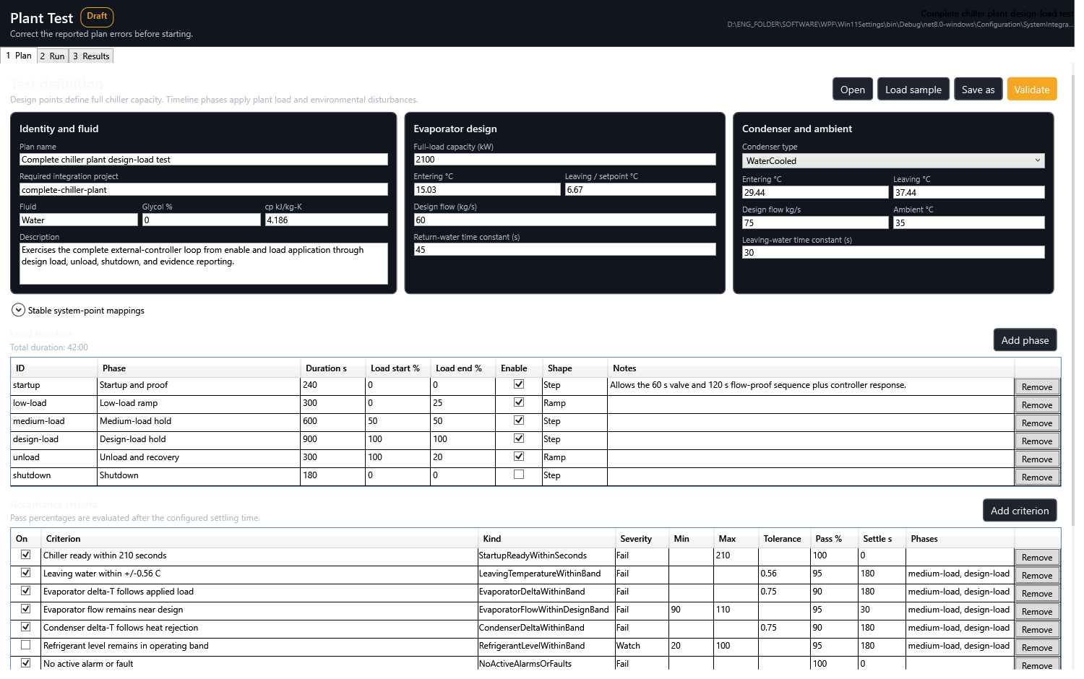
Abbildung 8. Anlagentest trennt Planentwurf, aktiven Lauf, Abnahmeergebnisse und dauerhafte Beweise.

Bereiten Sie sich vor
- Verwenden Sie die genehmigte Revision .modbussim und die entsprechende Version .modbustest.
- Überprüfen Sie Kompressoridentitäten, Kreislauf-/Economizer-Zuordnungen, physische E/A-Zeitpläne, Endpunktzuordnung, Einheiten-IDs, Nennkapazität, Durchfluss, Temperaturauslegungswerte, Verzögerungen und Akzeptanzgrenzen.
- Kompilieren, überprüfen/aktivieren und ausführen. Bestätigen Sie, dass kritische Punkte gut sind und die Kommunikation online erfolgt.
- Validieren Sie den Testplan. Beheben Sie Projekt-/Signaturkonflikte, fehlende Punktzuordnung, Eigentumskonflikte, nicht unterstützte Kriterien und Fehler im Beweispfad.
- Beginnen Sie mit den Befehlen „safe/off“; Inbetriebnahmeüberschreibungen entfernen; Verhindern Sie den Windows-Ruhezustand für unbeaufsichtigte Tests.

Referenztestlogik
Phase | Typischer Reiz | Primäre Validierung
Inbetriebnahme und Beweis | Aktivieren Sie True, 0 % Last | Ventil-/Pumpen-/Durchfluss-/Bereitschaftsauftrag, TON-Reset, Bereitschaftsfrist.
Schwachlastrampe | 0 -> 25% | Erste Reaktion des Kompressors/Economizers, stabiler Durchfluss, keine Eigentums- oder Qualitätsmängel.
Halt bei mittlerer Belastung | 50% | Kapazitätssumme, Massenstrom im Kreislauf, Reaktion des Wasserkreislaufs, Economizer-Regulierung.
Auslegungslasthalt | 100% | Volle Kapazität, Wasseraustrittsziel, erwartete Füllstands-/Überhitzungsbereiche, Reaktionszeit und Überschreitung.
Entladen/Wiederherstellen | 100 -> 20% | Stabile Entladung, kein Latch/Rattern, Erholung in Bänder.
Herunterfahren | False aktivieren, 0 % | Ausgaben und Proofs werden in der vorgesehenen Reihenfolge zurückgesetzt; Timer und Dynamik kehren sicher zurück.

Manueller Vortest vor der Automatisierung
- Schalten Sie einen zugeordneten Aktivierungseingang um und bestätigen Sie die logischen Rollenänderungen einmal.
- Führen Sie die Pumpen-/Ventil-/Magnetbefehle einzeln aus und überprüfen Sie die erwartete DI/AI/TI-Rückkopplungsrichtung.
- Unterbrechen Sie einen Befehl, bevor seine TON abläuft, und überprüfen Sie die verstrichene Zeit und den Proof-Reset.
- Betreiben Sie einen Kompressor bei geringem Bedarf und überprüfen Sie seinen Kapazitätsbeitrag, die zugewiesene Kreissumme und die Economizer-Instanz.
- Wiederholen Sie diesen Vorgang für jeden Kompressor und jede E/A-Modulinstanz, bevor Sie eine Phase mit mehreren Kompressoren ausführen.
- Führen Sie einen sicheren Proof/Flow-Verlust ein und überprüfen Sie die Bereitschaft, das Beitrags-Gating, die Qualität und melden Sie Ereignisse.

Validieren und melden
- Überprüfen Sie jedes Fail-and-Watch-Kriterium mit der Einschwingzeit und dem erforderlichen Erfolgsprozentsatz.
- Korrelieren Sie Pflanzentestproben mit Signallogik-Trace- und Kontrollqualitätsmonitor-Zeitspuren.
- Bestätigen Sie, dass es keine fehlgeschlagenen Laufzeitzyklen, ungeplante veraltete/ungültige Intervalle, Eigentumskonflikte oder Endpunkt-Wiederverbindungsschleifen gibt.
- Behalten Sie plan.modbustest, samples.csv, events.jsonl, result.json, lesbaren Bericht, Monitorexport, Anwendungsversion, Controller-Version, aktive Projektsignatur und Screenshots bei.
- Geben Sie Abweichungen explizit an. Ein Testbericht ist nur dann von hoher Qualität, wenn ein anderer Ingenieur das genaue Projekt, den Plan, die E/A-Zuordnung, die Laufzeitsignatur, die Bedingungen, die Ergebnisse und ungelöste Einschränkungen identifizieren kann.

13. Häufige Bestell- und Konfigurationsfehler
Die meisten Probleme bei der Inbetriebnahme werden dadurch verursacht, dass in der falschen Lebenszyklusphase die richtige Aktion ausgeführt wird oder die richtige technische Rolle der falschen physischen Richtung zugewiesen wird.
Symptom | Wahrscheinlicher Bestellfehler | Korrektur
Der Assistent zeigt die Anzahl/Modelle der alten Kompressoren an | Das Live-System wurde nach dem Öffnen des Assistenten geändert. | Korrigieren Sie das Live-System, synchronisieren Sie es dann vom Live-System, bevor Sie die Topologie anwenden.
Identische Kompressoren zeigen unterschiedliche Verhaltensweisen | Eine Zeile verwendet Fallback oder eine andere Identität/Tabellenquelle. | Richten Sie Modell, Kältemittel, Variante und Verhaltensquelle im Live-System aus.
Die Topologie kehrt zu zwei Standardkompressoren zurück | Ein alter Entwurf/eine alte Referenz wurde erstellt oder die neue Topologie wurde nicht angewendet. | Topologie anwenden, generierte Kompressormodule bestätigen und dann den aktuellen Entwurf kompilieren.
Wärmetauschersignale werden gemeinsam genutzt | Es wurden nur Schaltkreisvorgaben berücksichtigt. | Öffnen Sie jeden Wärmetauscher-Expander pro Kompressor und weisen Sie eindeutige E/A zu.
Pumpenlogik erscheint unnötigerweise | Für eine ausschließlich wasserdichte Anlage wurde die Option „Pumpenaktivierung verwenden“ ausgewählt. | Deaktivieren Sie „Pumpenfreigabe verwenden“; Behalten Sie die digitale/analoge/kombinierte Wasserbestätigung bei.
Ein Befehl liest rückwärts | Die DI/DO-Benennung wurde aus der Controller-Perspektive und nicht aus der I/O-Modul-Perspektive interpretiert. | Überprüfen Sie die INPUT- und OUTPUT-Richtung sowie den physischen Zeitplan erneut.
Beim Kompilieren wird ein Ausgabekonflikt abgelehnt | Zwei Rollen veröffentlichen dieselbe physische DI/AI/TI oder Rohausgabe. | Weisen Sie einen eindeutigen Punkt zu oder deaktivieren Sie eine optionale Veröffentlichung.
Übernehmen Sie die geänderte Topologie, aber nicht das Verhalten | Erwartetes Verhalten: Nur der Entwurf hat sich geändert. | Kompilieren, überprüfen, aktivieren und dann ausführen.
Projekt gespeichert, aber das Live-System bleibt unverändert | Speichern wurde mit Aktivierung verwechselt. | Überprüfen/aktivieren Sie die aktuelle kompilierte Revision.
Aktivierung nach Bearbeitung abgelehnt | Entwurfsrevision/Fingerabdruck nach Kompilierung oder Überprüfung geändert. | Kompilieren Sie erneut und überprüfen Sie die neue Signatur.
Der Timer läuft nie weiter | Der Plan wird nicht ausgeführt, der Befehl ist falsch/geschwätzig, der Punkt ist falsch oder die Qualität ist veraltet. | Verfolgen Sie die Timer-Eingabe/-Verzögerung und überprüfen Sie die Qualität aller Voraussetzungen.
Pflanzentest startet nicht | Kein aktives passendes Projekt/Signatur, ungültige Zuordnung oder Stimulus-Eigentumskonflikt. | Aktivieren Sie den richtigen Plan und führen Sie den Test-Preflight erneut aus.
Durch die Bearbeitung des Monitorbereichs wurde die Steuerung nicht optimiert | Der Monitorbeweis wurde mit einer ausführbaren Konfiguration verwechselt. | Topologie-/Grafikeinstellungen ändern, kompilieren und aktivieren.
Der Controller verbindet sich mit dem falschen Gerät | Die Kommunikation begann vor der Endpunkt-/Unit-ID-Überprüfung. | Stoppen Sie Clients, korrigieren Sie die eindeutige Karte, starten Sie Server neu und stellen Sie die Verbindung der Reihe nach wieder her.

14. Portieren Sie einen Anlagenplan für den Kundensupport
Eine Support-Übergabe muss die Anlagenidentität, die physischen Bindungen, den aktiven Logikkandidaten, die Testbedingungen und den beobachteten Fehler reproduzieren, ohne sich auf lokale Entwurfsdateien zu verlassen.

Kunden-zu-Support-Paket
- Stoppen Sie den Anlagentest sicher und entfernen Sie Freigabe-/Inbetriebnahme-Überschreibungen. Notieren Sie die aktive Projektsignatur und Anwendungsversion.
- Wählen Sie Projekt in einer versionierten .modbussim-Datei speichern aus. Behalten Sie seinen .bak.
- Speichern Sie den genauen verwendeten .modbustest-Plan. Exportieren Sie .modbuslogic nur, wenn eine lesbare Diagrammüberprüfung oder eine Bearbeitung auf Quellebene erforderlich ist.
- Exportieren Sie die Ergebnisse/Beweise des Anlagentests und den Bericht zur Kontrollqualitätsüberwachung. Fügen Sie Screenshots der fehlerhaften Logikansicht und der physischen E/A-Karte hinzu.
- Fügen Sie einen einfachen E/A-Zeitplan hinzu: Geräte-Stall-ID, Modell, Endpunkt, Einheiten-ID, physischer Kanal, logische Rolle, elektrische Richtung, Bereich/Einheit, Normalzustand und Besitzer.
- Geben Sie die Controller-Softwareversion, das Szenario, das erwartete Verhalten, das tatsächliche Verhalten, den Zeitstempel des ersten Fehlers und die Schritte zur Reproduktion an.
- Bereinigen Sie IP-Adressen, Seriennummern, Namen oder andere Standortdaten von Kunden, wenn die Richtlinien dies erfordern; Entfernen Sie keine stabilen Geräte-/Punktidentitäten, die für die Reproduktion erforderlich sind.

Support-Überprüfung und Rückgabe
- Öffnen Sie das empfangene Projekt als kompilierten Entwurf. Die Eröffnung oder Migration darf den aktiven Plan des Support-Arbeitsplatzes nicht ersetzen.
- Überprüfen Sie Paketdiagnosen, Migrationsmeldungen, Sicherheitsfingerabdruck, Verbindungszuordnung, Ausgabeansprüche, Topologie und Economizer-Zuweisungen pro Kompressor.
- Führen Sie den passenden .modbustest mit einer isolierten Simulatorkonfiguration aus und vergleichen Sie seine Beweise mit dem Kundenbericht.
- Geben Sie ein neues überarbeitetes .modbussim und ein passendes .modbustest zurück. Überschreiben Sie nicht die vom Kunden akzeptierte Basislinie.
- Der Kunde muss vor der Abnahme lokale Endpunkte und physische Zuordnungen überprüfen, kompilieren, explizit aktivieren, einen Trockentest durchführen und die Regression abschließen.
Nicht nur ActiveVisualWaterLoop.json senden Dieser lokale Snapshot ist nicht das portable Projekt. Für den Support die .modbussim-Datei mit kompletter Konfiguration und Aktivierungsregeln bereitstellen.

15. Referenzbeispiel 1 – wassergekühlter Flash-Tank
Ein Kreislauf, drei VTX1600-Kompressoren, R134a und ein 1A-Flash-Tank-Economizer mit gemeinsamem Kreislauf.
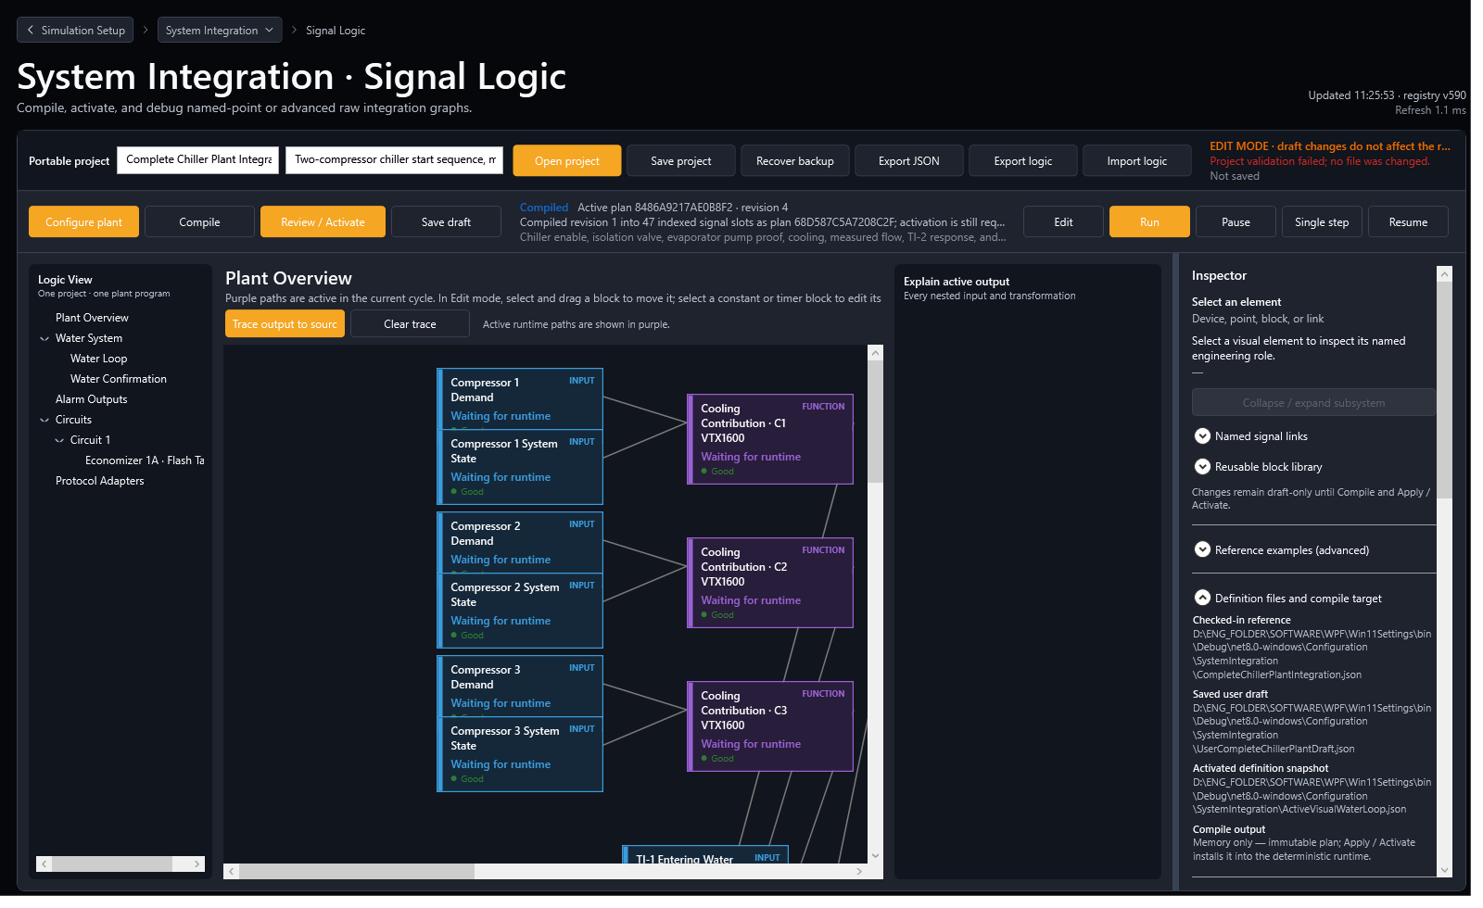
Abbildung 9. Beispiel 1: Anlagenansicht konfigurieren: Drei VTX1600-Kompressoren teilen sich Kreislauf 1 und Flash-Tank 1A.
Artikel | Referenzeinstellung
Tragbare Dateien | WaterCooled_3xVTX1600_R134a_FlashTank1A.modbussim / .modbustest
Kompressoren | C1-C3: VTX1600, R134a, ausgewähltes Modell, Kreislauf 1, Economizer A
Economizer | Stromkreis 1A Entspannungsbehälter; AO-1 Ventilbefehl; AI-4-Ebene; Auslegungsmassenstrom 24 kg/s; Pegelband 20-80 %; Antwort 20 s
Wasserbestätigung | Kombiniert; aktivieren Sie DI-1; keine Abhängigkeit von der Pumpenaktivierung; digitaler Proof DI-2; analoger Durchfluss AI-1; bereit DI-3; Beweis TON 3 s
Wasserdesign | 4.800 kW Volllast; 138 kg/s Verdampferfluss; analoger Vollausschlag 150 kg/s; Mindestdurchfluss 20 kg/s
Überwachen Sie den Fokus | Drei Beiträge -> Summe Stromkreis 1 -> Anlagensumme; Flash-Ventil, Ziel-/Reaktionsniveau, wasserdicht, Wassereintritt/-austritt.

Beispiel 1 Testschwerpunkt
- Beweisen Sie DI- und AI-Bedingungen unabhängig voneinander und dann gemeinsam; unterbrechen Sie entweder, bevor die 3-Sekunden-TON abläuft.
- Betreiben Sie jeden Kompressor einzeln und stellen Sie sicher, dass derselbe gemeinsame Flash-Tank die richtige Massenstromsumme für Kreislauf 1 verwendet.
- Gehen Sie von der niedrigen auf die Auslegungslast um und überprüfen Sie, ob der Füllstand nach dem Einschwingen innerhalb des konfigurierten Bereichs bleibt.
- Bestätigen Sie, dass die Kondensatorwasserkriterien im wassergekühlten .modbustest-Plan aktiviert bleiben.

16. Referenzbeispiel 2 – luftgekühlte Wärmetauscher pro Kompressor
Ein Kreislauf, drei VTS350-Kompressoren, R134a und ein unabhängig zugeordneter Wärmetauscher-Economizer für jeden Kompressor.
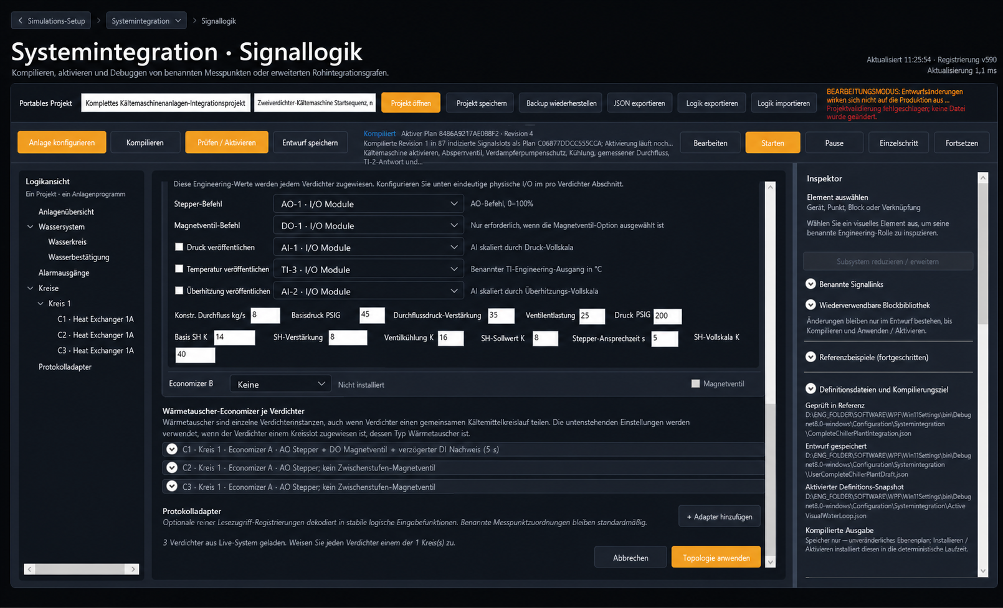
Abbildung 10. Beispiel 2 zeigt den Wärmetauscherabschnitt pro Kompressor und die eindeutigen Kanalzuweisungen.
Kompressor | Schrittmotor / optionales Magnetventil | Technische Veröffentlichungen
C1 | AO-1; DO-1 Magnet; DI-4 verzögerter Ventiltest, 5 s | Druck AI-1; benannter Interstage-TI; Überhitzung AI-2
C2 | AO-2; kein Magnet | Druck AI-3; benannter Interstage-TI; Überhitzung AI-4
C3 | AO-3; kein Magnet | Druck AI-5; benannter Interstage-TI; Überhitzung AI-6

Artikel | Referenzeinstellung
Tragbare Dateien | AirCooled_3xVTS350_R134a_PerCompressorHeatExchangers.modbussim / .modbustest
Topologie | C1-C3: VTS350, R134a, ausgewähltes Modell, Kreislauf 1, Wärmetauscher 1A
Wasserbestätigung | Analoger Fluss; aktivieren Sie DI-1; keine Abhängigkeit von der Pumpenaktivierung; Durchfluss AI-7; bereit DI-3; mindestens 5 kg/s; Vollausschlag 40 kg/s; TONNE 2 s
Anlagendesign | 1.050 kW Volllast; 30 kg/s Verdampferfluss
Economizer-Standardwerte | 5 kg/s Auslegungsmassenstrom; 45 psig Grunddruck; 8 K Überhitzungssollwert; 5 s Stepper-Reaktion

Beispiel 2 Testschwerpunkt
- Stellen Sie sicher, dass C1 DO-1 5 Sekunden lang unter Spannung bleiben muss, bevor DI-4 geprüft wird. Unterbrechen Sie den Befehl, um das Zurücksetzen zu überprüfen.
- Führen Sie C1, C2 und C3 separat aus. Nur die Druck-, Temperatur-, Überhitzungs- und Stepper-Trends des ausgewählten Kompressors sollten auf seinen Massenstrom reagieren.
- Lassen Sie alle Kompressoren laufen und stellen Sie sicher, dass die Ausgänge unabhängig bleiben, obwohl sich alle Kompressoren den Kreislauf 1 teilen.
- Die luftgekühlte Testlogik deaktiviert die Kondensator-Wasser-Delta-Kriterien und lässt die Kriterien für den Kältemittelfüllstand deaktiviert, da die Anlage keinen Füllstandspunkt im Flash-Tank hat.

17. Referenzbeispiel 3 – zwei Kreisläufe und vier Wärmetauscher
Luftgekühlte Anlage mit vier TTS350-Kompressoren, R515B, zwei Kreisläufen, vier Wärmetauschern pro Kompressor, einem Pumpenbefehl und analoger Wasserbestätigung auf einem zweiten I/O-Modul.
Schaltungsaufteilung C1/C2 Einspeisekreis 1; C3/C4 Speisekreis 2. Jeder Kompressor verfügt über einen eigenen Wärmetauscher-E/A, während beide Kreissummen die gemeinsame Anlagenkapazitätssumme und den Wasserkreislauf speisen.
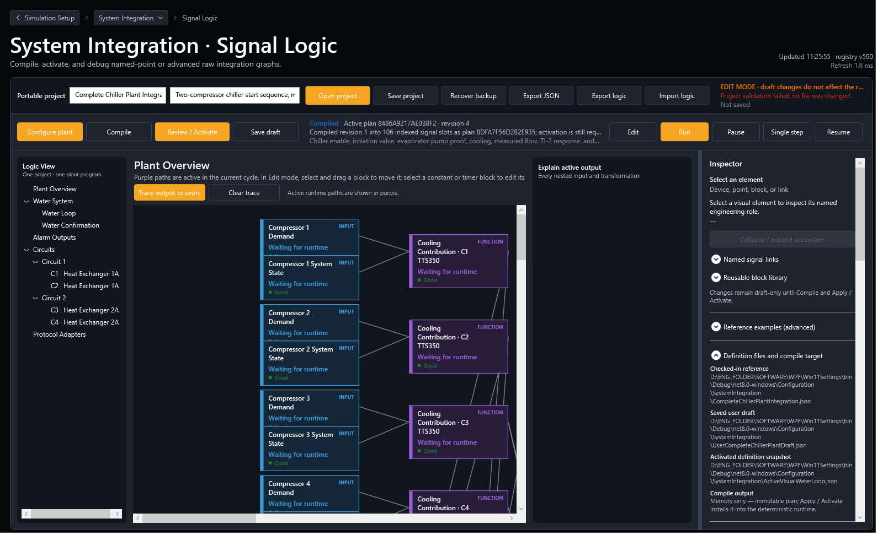
Abbildung 11. Beispiel 3 validiert zwei Schaltkreise, vier kompressorspezifische Economizer und logische Rollen über zwei E/A-Module hinweg.
Kompressor | Kreislauf / Economizer | I/O-Zuordnung
C1 | Kreislauf 1 / Wärmetauscher 1A | Schrittmotor AO-1; Druck AI-1; mit dem Namen TI; Überhitzung AI-2
C2 | Kreislauf 1 / Wärmetauscher 1A | Schrittmotor AO-2; Druck AI-3; mit dem Namen TI; Überhitzung AI-4
C3 | Kreislauf 2 / Wärmetauscher 2A | Schrittmotor AO-3; Druck AI-5; mit dem Namen TI; Überhitzung AI-6
C4 | Kreislauf 2 / Wärmetauscher 2A | Schrittmotor AO-4; Druck AI-7; TI-6; Überhitzung AI-8

Artikel | Referenzeinstellung
Tragbare Dateien | AirCooled_4xTTS350_R515B_2Circuits_4HeatExchangers.modbussim / .modbustest
Wasserbestätigung | Analoger Fluss; Modul 1 aktivieren DI-1; Pumpenbefehlsmodul 1 DO-1; Durchflussmodul 2 AI-1; bereit Modul 2 DI-1; TONNE 5 s
Wasserdesign | 1.400 kW Volllast; 40 kg/s normaler Durchfluss; 50 kg/s analoger Vollausschlag; Mindestens 8 kg/s
Topologieprüfungen | C1/C2-Beiträge speisen Schaltkreis 1 ein; C3/C4 Einspeisekreis 2; Alle vier versorgen die Kapazitätssumme der Anlage und den gemeinsamen Wasserkreislauf.
Eigentumsprüfungen | Das zweite I/O-Modul ermöglicht Wasserfluss-/Bereitschaftsrollen, ohne dass es zu Konflikten mit acht Economizer-KI-Veröffentlichungen zu Modul 1 kommt.

Beispiel 3 Testschwerpunkt
- Halten Sie den Pumpenbefehl auf falsch und stellen Sie sicher, dass der analoge Fluss/Bereitschaftsbefehl weiterhin falsch ist. Steuern Sie dann die Pumpe und wenden Sie 5 Sekunden lang ausreichend Analogfluss an.
- Testen Sie jeden Stromkreis einzeln und dann beide zusammen. Bestätigen Sie, dass kein Querstrom-Massenstrom oder keine Reaktion des Economizers erfolgt.
- Überprüfen Sie vor der Kommunikation die Einheiten-IDs für beide E/A-Module und stellen Sie sicher, dass Modul 2 AI-1/DI-1 nicht mit Modul 1-Kanälen verwechselt wird.
- Lassen Sie alle vier Kompressoren bei Auslegungslast laufen und überprüfen Sie die Summe der Anlagenkapazität, die Reaktion des Wasserkreislaufs, die vier Stepper-/Überhitzungswege und die Qualität.

Anhang A. Minimal editierbare TON-Logik
Die Textlogik bleibt für die Überprüfung und kontrollierte benutzerdefinierte Module nützlich. Der tragbare .modbussim bleibt die komplette Anlagenübergabe.
INPUT "point-solenoid-command" "DO-1 - Interstage Solenoid"
POINT "water-loop-io/points/DigitalOutput1"
END
CONSTANT "constant-proof-delay" "Valve Open Proof Delay"
VALUE 5
UNIT "s"
END
BLOCK "block-valve-proof-delay" "TON - Valve Open Proof"
TYPE "OnDelay"
STATE "ResetOnActivation"
INPUT "Input" FROM "point-solenoid-command" "Value"
INPUT "Delay" FROM "constant-proof-delay" "Value"
END
OUTPUT "output-valve-proof" "DI-4 - Valve Open Proof"
POINT "water-loop-io/points/DigitalInput4"
SOURCE FROM "block-valve-proof-delay" "Value"
END
- Verwenden Sie stabile Knoten-IDs und explizite Punkt-IDs. POSITION ändert nur das Layout.
- Ein Timer speichert die verstrichene deterministische Simulationszeit; Es wird bei der Aktivierung und immer dann zurückgesetzt, wenn die Eingabe falsch wird.
- Durch Importieren und Kompilieren werden Punktzugriff, Einheiten, Ports, ein Treiber pro Eingang, Zyklen und Ausgangsbesitz validiert.
- Trennen Sie nach einer benutzerdefinierten Bearbeitung das Modul von der Assistentenverwaltung, oder eine spätere Apply-Topologie generiert möglicherweise die verwaltete Kopie neu.

Anhang B. Checkliste für die Endabnahme
Schließen Sie alle Punkte ab, bevor Sie eine Kundenintegration als bereit für umfassendere Tests betrachten.
- [ ] Anzahl/Modell/Kältemittel/Verhaltensquelle des Live-Systems für jeden Kompressor überprüft.
- [ ] Jede Verbindung und Unit-ID eindeutig; Startreihenfolge der externen Kommunikation aufgezeichnet.
- [ ] Jeder Kompressor ist genau einem Kreislauf zugeordnet und nur einem installierten Economizer-Steckplatz.
- [ ] Jeder Wärmetauscher-Economizer ist pro Kompressor mit eindeutigen physischen E/A konfiguriert.
- [ ] Der Wasserbestätigungsmodus entspricht der echten Pflanze. optionale Pumpenaktivierung wird nur bei Bedarf verwendet.
- [ ] Logische/physikalische E/A-Richtung, Kanal, Bereich, Einheit, Normalzustand und Eigentümer überprüft.
- [ ] Auf den Entwurf angewendete Topologie; Benutzerdefinierte Module werden vor geschützten Bearbeitungen getrennt.
- [ ] Kompilierungsdurchläufe; Überarbeitung, Fingerabdruck, Signatur und Ausgabeansprüche überprüft.
- [ ] Pässe überprüfen / aktivieren; Beibehaltung der vorherigen Laufzeit wurde durch einen absichtlich abgelehnten Entwurfstest bestätigt.
- [ ] Online-Kommunikation; kritische Punktqualität gut; Manueller Kanalnachweis abgeschlossen.
- [ ] Passende .modbustest-Preflight-Pässe; Anlauf-, Lade-, Entlade-, Fehler-/Verlustsicherheits- und Abschaltprüfungen abgeschlossen.
- [ ] Kontrollqualitätsmonitor-Trends und -Metriken überprüft; Überwachungsbereiche werden als Beweiseinstellungen dokumentiert.
- [ ] Ergebnis/Beweis vollständig und reproduzierbar; Abweichungen erfasst.
- [ ] Versioniert .modbussim, .bak, .modbustest, Bericht, I/O-Zeitplan, Versionen, Signatur und Screenshots archiviert.

Anhang C. Implementierungs- und Nachweisreferenzen
Die folgenden eingecheckten Quellen und generierten Beweise stützen diesen Leitfaden.
- Dokumentation/SYSTEM_INTEGRATION_REFACTORING_PLAN.md
- Dokumentation/SYSTEM_INTEGRATION_OPERATOR_GUIDE.md
- Dokumentation/CONTROL_QUALITY_MONITOR.md
- Dokumentation/PLANT_TEST_PLANS_AND_EVIDENCE.md
- Konfiguration/Systemintegration/Beispiele/
- Services/SystemIntegrationProjectPackageService.cs
- Services/PlantIntegrationTopologyService.cs
- Services/PlantIntegrationGraphComposer.cs
- Services/PlantControlQualityMonitorService.cs
- Services/SystemIntegrationPhase8ValidationCliService.cs
- Berichte/SystemIntegration/Phase8/SystemIntegrationProjectPackageValidation_20260723_Phase7.md
Validierungsstatus Die Phase 7-Regression validiert tragbare Roundtrip-, Eins-zu-Acht-Topologie, drei identische Kompressorverhaltensauflösungen, Modulgenerierung, Wasserbestätigung, Alarmausgabe, Economizer pro Kompressor, mehrere I/O-Module, Protokolladapter, unveränderliche Laufzeitäquivalenz, Fingerabdruck- und Revisionsablehnung, aktive Planaufbewahrung, atomare Speicherung/Sicherung, Legacy-Migration, Control Quality Monitor, Dark-Theme-Rendering und alle drei Referenzprojekte/Testpläne.

